

Problema 3: El usuario introduce 2 números, decir cual de los dos es mayor.

Claudette Artemisa Bugarin Reyes

Viernes 15 de Marzo 2024

El usuario introduce 2 números, decir cual de los dos es mayor.

PROBLEMA EN RAPTOR

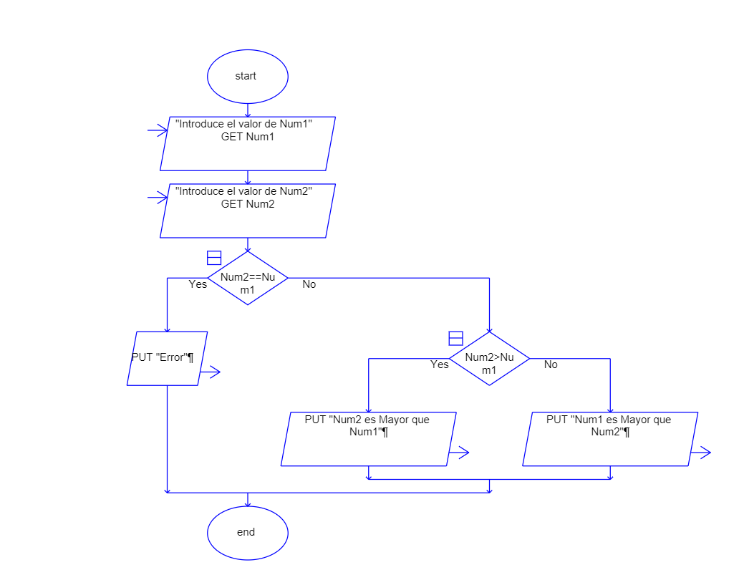

PROBLEMA EN REPLIT

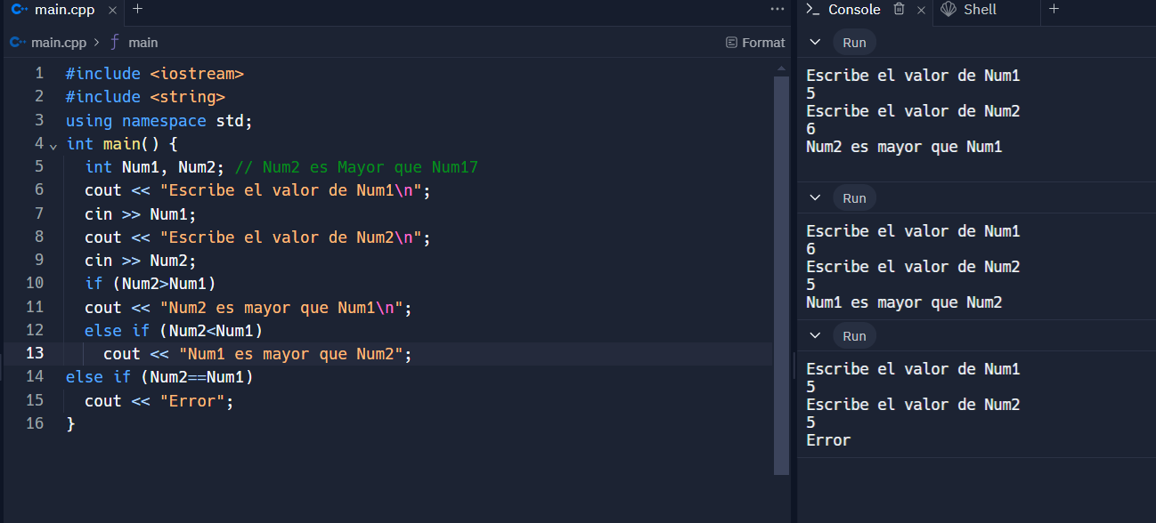

LINK REPLIT

<https://replit.com/join/xkxkkrkann-0253445>

PRUEBAS DE ESCRITORIO

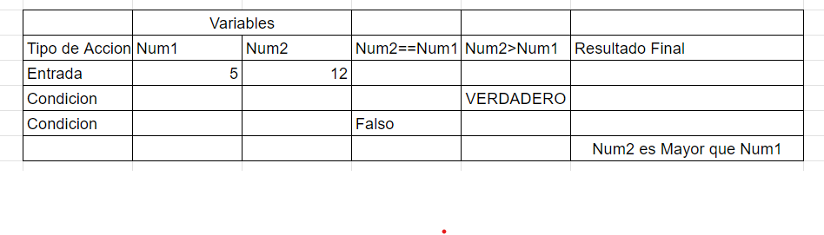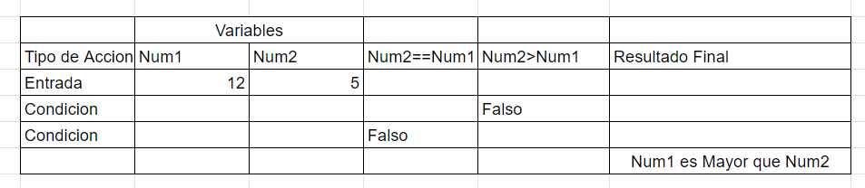

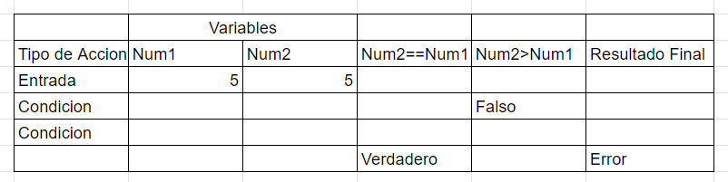

ANÁLISIS DEL PROBLEMA

El usuario introduce 2 números, decir cual de los dos es mayor.

Se requiere un algoritmo que permita al usuario ingresar dos números (Num1 y Num2). Después de ingresar los números, el algoritmo debe determinar cuál de los dos números es mayor. Si el Num 1 es Igual a el Num 2 se marca error.